**Ensayo**

*Nombre del Alumno Pilar del roció González Aguilar*

*Nombre del tema* **súper nota**

*Parcial 1*

*Nombre de la Materia Bioética*

*Nombre del profesor Luis Ángel Galindo Arguello*

*Nombre de la Licenciatura enfermería general*

*Cuatrimestre 2*

*Lugar y Fecha de elaboración*

UNIDAD I Aspectos generales de bioética y UNIDAD II Bioética en la enfermería

Los cuidados de enfermería siempre han tenido implicaciones éticas, especialmente en la relación con los pacientes, pero los continuos avances científicos ponen de relieve nuevos dilemas en la práctica diaria que exigen una visión no solamente técnica sino humanista, así como habilidades que favorezcan la toma de decisiones





El desarrollo de la bioética aparecen en el año de 1978, cuando se presenta la primera edición de la Enciclopedia de Bioética, editada por Warren T. Reich, en la que se define a la Bioética como El estudio sistemático de la conducta humana en el área de las ciencias de la vida y de la salud, examinadas a la luz de los valores y de los principios morales



La bioética, al ser dinámica, no es un conjunto de mandamientos o de prohibiciones absolutas, o un conjunto de afirmaciones subjetivas y relativas.



La ética es un análisis sistemático y crítico de la moralidad, de los factores morales que guían la conducta humana en una determinada práctica o sociedad.



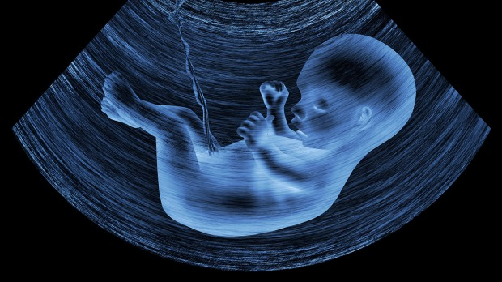

La vida humana es un fenómeno complejo, tal vez el más complejo e importante sobre el que se pueda tener conocimiento. El desarrollo de la ciencia arroja que ésta surge en un momento determinado, siendo aun, pese a lo avanzado, oscura la explicación del momento específico de su aparición y comienzo de su evolución



“los fetos, los retrasados mentales profundos y los que se encuentran en coma profundo” no son personas aunque sean seres humanos o miembros de la especie homo sapiens

La vida humana es vida personificada, es la vida de la persona que se distingue por ser consciente y voluntaria, es decir, es vida que llega a tener conciencia de sí misma y elige alternativas de desarrollo individual y social por las que contrae cierta

 

La moral, es parte de las tradiciones y costumbres del grupo humano, unidos por un interés común.

El hábito que es un comportamiento o modo de proceder regular y adquirido por la repetición de actos similares.

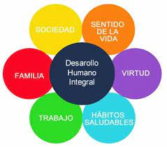

Los derechos humanos son derechos inherentes a todos los seres humanos, sin distinción alguna de nacionalidad, lugar de residencia, sexo, origen nacional o étnico, color, religión, lengua, o cualquier otra condición.



Los Derechos Humanos han sido clasificados atendiendo a diversos criterios, así podemos encontrar clasificaciones que atienden a su naturaleza, al origen, contenido y por la materia a la que se refieren.

Los líderes del mundo decidieron complementar la Carta de las Naciones Unidas con una hoja de ruta para garantizar los derechos de todas las personas en cualquier lugar y en todo momento.

“Todos los seres humanos nacen libres e iguales en dignidad y derechos”

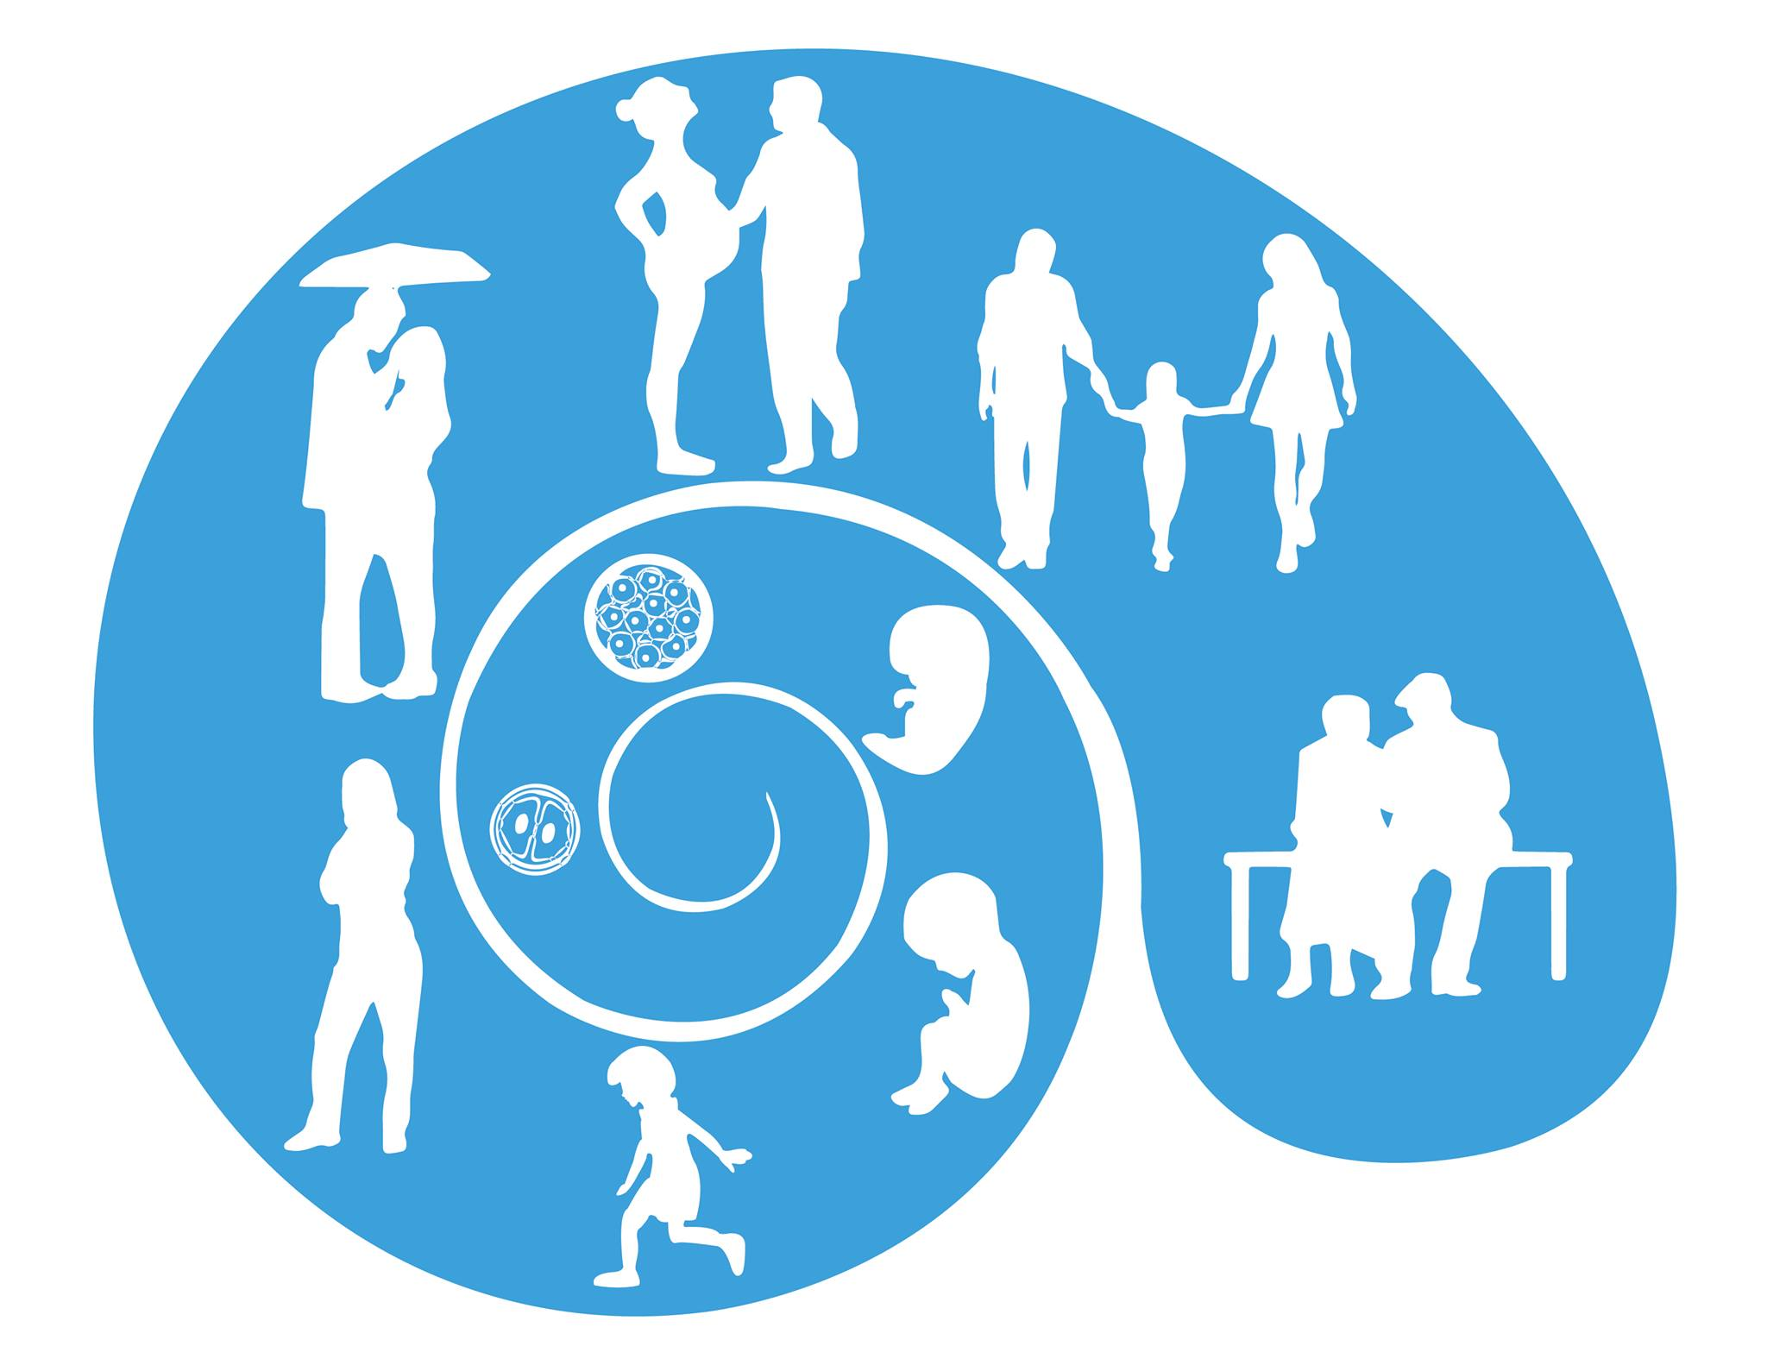

Los principios éticos que orientan la práctica médica han sido recopilados a lo largo de la historia en forma de códigos y juramentos profesionales.

Profesión puede definirse como una actividad permanente que sirve de medio de vida y que determina el ingreso a un grupo profesional determinado.

La enfermería es una profesión moralmente responsable. Históricamente, se ha caracterizado por ser una profesión con sentido humanístico, lo cual la diferencia de las otras profesiones, incluida la medicina. En el currículo de formación, la enfermería se considera como el eje rector del aspecto ético-humanista en los cuidados de la salud de las personas.



Los usuarios tienen derecho a que los servicios de salud se otorguen con equidad, a recibir atención con integralidad y a no ser discriminados por cuestiones de raza, etnia, religión o algún estigma social

Un documento que establece en forma clara los principios morales, deberes y obligaciones que guían el buen desempeño profesional.

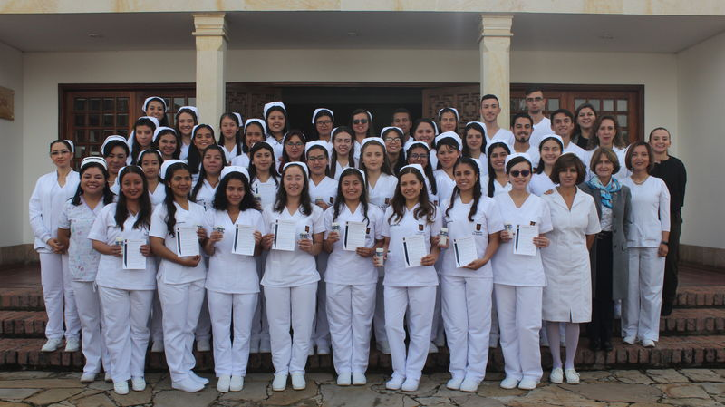

La distinción entre intimidad y privado, siendo esto último «lo que se ejecuta a la vista de pocos, familiar y domésticamente, sin formalidad ni ceremonia alguna», no se deduce una radicación espiritual relativa a la persona, ni singularidad que la identifique, lo que se ejecuta a la vista de pocos no tiene que ser necesariamente íntimo



La función de cuidar, pone al profesional enfermero en contacto con aspectos de la intimidad, que requieren de una sistemática profesional de aproximación a la persona cuidada. Puesto que esa aproximación se justifica sólo por y para las acciones de cuidar, dichas acciones han de realizarse de forma compartida, aceptada y ejecutada en condiciones de intimidad, entre el paciente y el profesional de enfermería.

a expresión tangible del respeto a la autonomía de las personas en el ámbito de la atención médica y de la investigación en salud. El consentimiento informado no es un documento, es un proceso continuo y gradual que se da entre el personal de salud y el paciente y que se consolida en un documento



El consentimiento informado, que constituye el núcleo del derecho a la salud, tanto desde la perspectiva de la libertad individual como de las salvaguardas para el disfrute del mayor estándar de salud.

Los principios morales tienen una función orientadora

 

Al final podemos analizar cada unos de los temas que nos presento en el trabajo anterior

Recordemos que el paciente tiene derechos al igual que nosotros y siempre tendremos que tener cierta confiablidad con cada uno de ellos sin perder el buen trato que cada paciente merece y cuidar de ellos como nosotros quisiéramos que nos cuidaran y trataran

Al mismo tiempo comprender correctamente el consentimiento informado el cual será algo que veremos en nuestra rutina diaria con los pacientes y poder obtener mejores experiencias en nuestras guardias y en el trabajo de todos los días.

<http://www.conbioetica-mexico.salud.gob.mx/interior/gaceta_conbioetica/Gaceta_22/Gaceta_22_Enfermeria.pdf>

<https://www.cndh.org.mx/derechos-humanos/que-son-los-derechos-humanos>

<https://www.redalyc.org/pdf/875/87506504.pdf>